**Instrucciones para grabación de pantalla en Microsoft Stream**

1. Ingresa a <https://www.microsoft.com/es-mx/microsoft-365/microsoft-stream> .
2. Da click en “Iniciar Sesión” 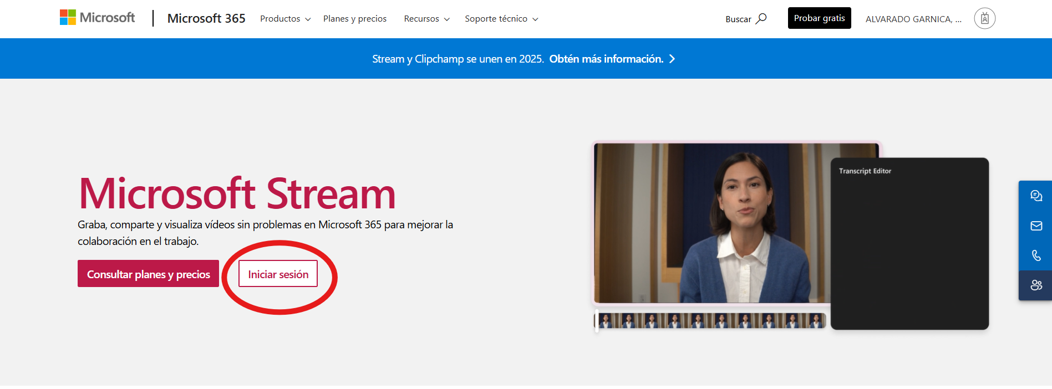
3. Una vez dentro, selecciona en la barra lateral izquierda “Stream”



1. En el apartado “Create new”, selecciona la opción “Screen recording”.

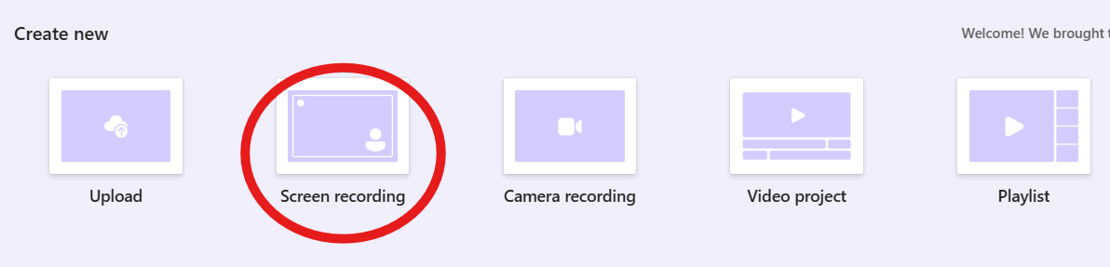

1. Permite los accesos que la página te solicite.
2. Una vez en la ventana de “New recording”, selecciona “Start screen recording”

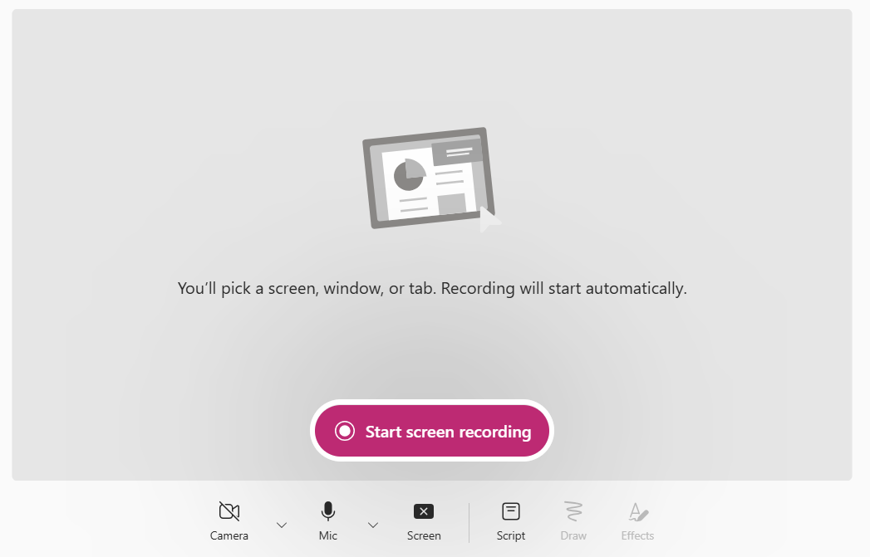

1. Cuando te pregunte que pantalla grabar, selecciona “Toda la pantalla” y da click en “Compartir”. (El no seleccionar toda la pantalla, anula el examen)

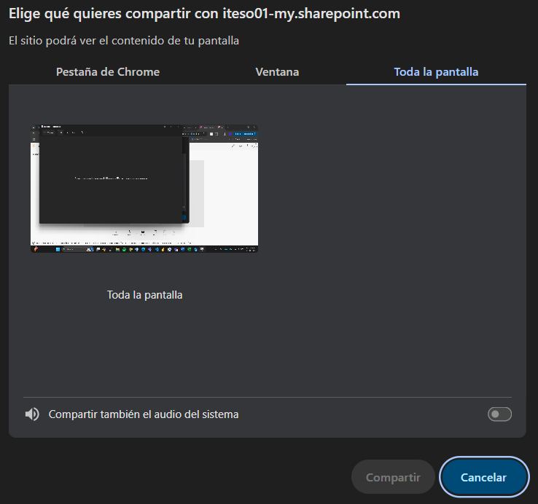

1. Una vez terminada la grabación, da click en “Finish”

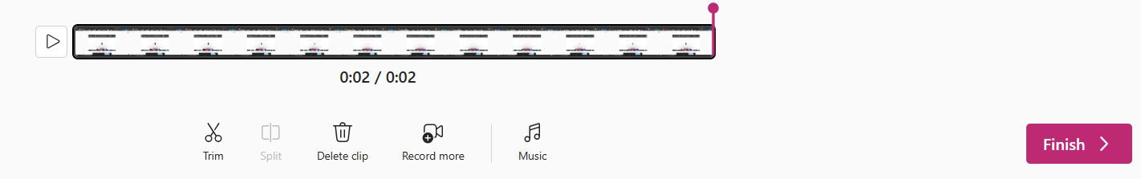

1. Cuando el video termine de procesarse, da click en “Share”, y después en “Copy link”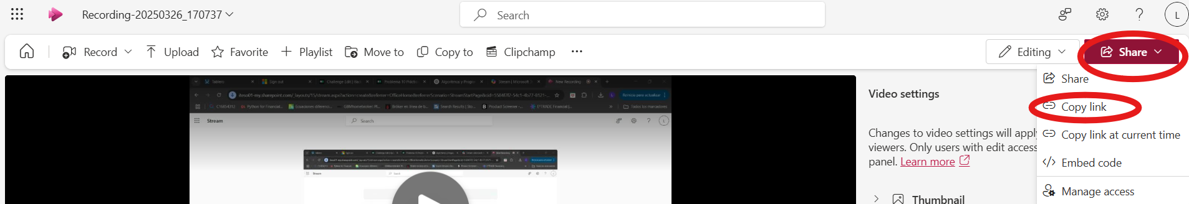
2. Cuando se haya generado el link, te saldrá el siguiente pop up, da click en “Settings”

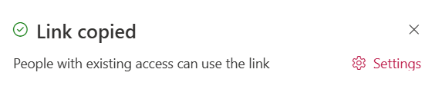

1. Asegurate de seleccionar “Only people with existing access” o bien “People you choose”, para esta Segunda opción, busca mi nombre “Luis Carlos Alvarado Garnica” en el directorio de Iteso y agrégame.

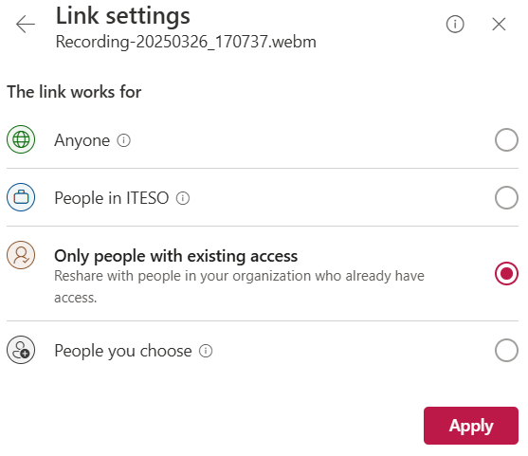

1. Pega el enlace en la pregunta correspondiente del examen en Canvas.

**REGLAMENTO DEL EXAMEN EN LÍNEA:**

* No seleccionar “Toda la pantalla” anúla el examen.
* Tener ventanas, pestañas o aplicaciones diferentes al contest de HackerRank y a Canvas, anulan el examen.
* No se permite tener herramientas como VSCode, está implícito en la regla anterior.
* Cualquier uso de IA anula el examen.
* El único dispositivo electrónico disponible durante la prueba será tu computadora, el uso de celular (incluyendo usos personales como contestar llamadas y/o mensajes) durante el mismo, anula el examen.
* Al ser una prueba piloto, (discutido previamente con el grupo), el profesor se reserva el derecho de validar el examen, cualquier situación que el profesor considere inapropiada, será motivo de anular el mismo.

**SUGERENCIAS:**

* Has una prueba grabando tu pantalla durante el fin de semana, tiempo sugerido: 2 horas, para evitar inconvenientes el día del examen. (Borra la grabación una vez que hayas terminado la prueba, para evitar quedarte sin espacio)
* Si llegas a presentar problemas, notifícalo a tu profesor 24 horas antes del examen.